كيفية عمل مطويه في برنامج الوورد
الكثير منا يحاول معرفة كيفية عمل المطويات الإسلاميه وغيرها .... فمع هذا الدرس الممتع والشيق ستتعلم معنا كيفية عمل المطويات الإسلاميه نترككم مع الدرس ...
1- قم بفتح البرنامج

2- توجه إلى "إعداد الصفحة" من قائمة ملف

3- قم بتعديل البيانات كما بالتالي

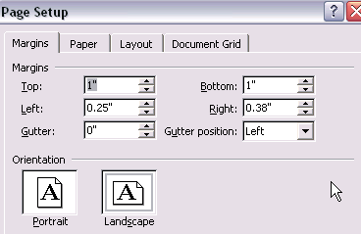

4- قم بعد ذالك بإضافة الأعمدة وليكن 3 أعمده

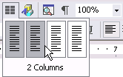

5- بعد عمل الأعمده قم بالضغط المزدوج على الفارق بين العمودين كما بالشكل

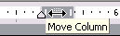

6- ستظهر لك قائمة قم بتعديل البيانات بحيث مراعاة وضع خط بيني بين الأعمده بلإضافه إلى وضع علامه أمام تساوي الأعمده

7- ستلاحظ عدم ظهور الخط البيني الموجود بين الأعمدة قم بالكتابة وملأ الصفوف وبعد ذالك ستظهلا الخوط البنينه ويمكنك إطافة إطار للصفحه واستمتع بعمل مطويات إسلاميه والدعوه إلى الله
ملحوظة: هذا المفال من إعداد إبراهيم حمدي
ibrahim@arabsoftware.net

